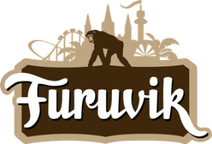

Pressmeddelande 2019-05-10

VÄLKOMMEN TILL FURUVIKS PRESSVISNING 2019
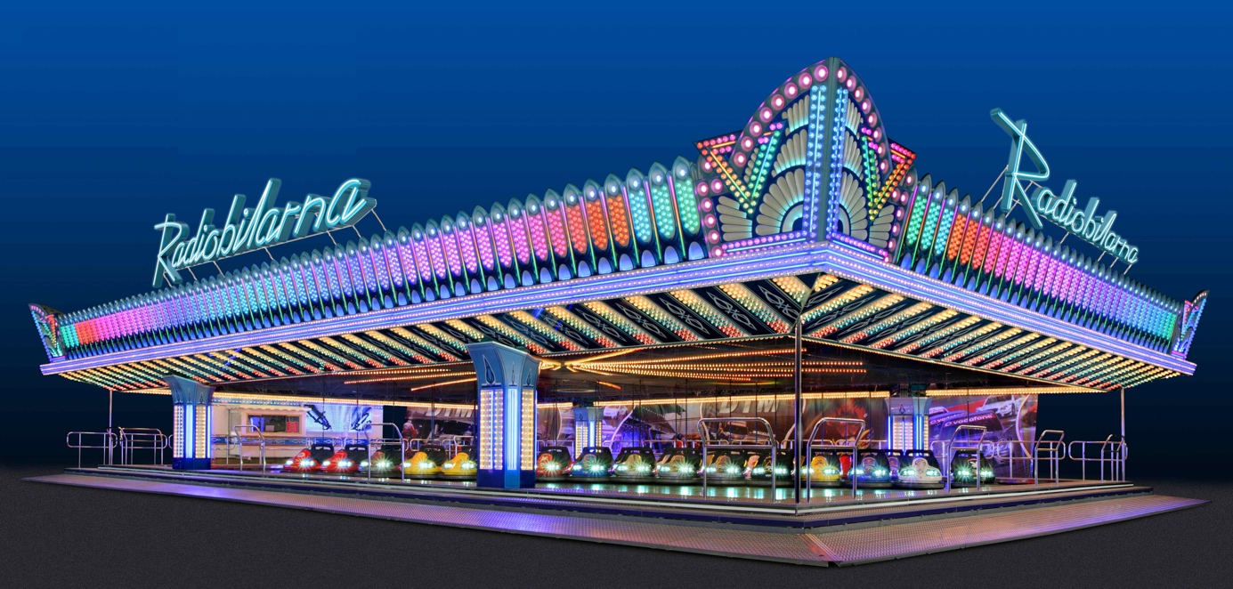
Tisdagen den 14 maj kl. 13.00 bjuder Furuvik in till årets pressvisning där ni får provåka årets nyhet Radiobilarna, som efter 8 års frånvaro gör en storstilad comeback i parkens tivoliområde.
Lördagen den 18 maj är det äntligen dags för Furuvik att slå upp portarna för säsong 2019 och just nu pågår intensiva förberedelser för att färdigställa allt i hela parken. Men innan dess låter vi dig provåka årets nya attraktion före alla andra.

Den 14 maj är ni välkomna att ta del av en härlig åktur i nya Radiobilarna. Radiobilsbanan placeras bakom den snurriga attraktionen Tornado och attraktionen kommer att bli som ögongodis för besökarna, med en bana i färgsprakande neon och metallic-lackerade bilar i blått och silver.

Det kommer finnas möjlighet att filma era åk i Radiobilarna, meddela när ni osar om ni önskar nyttja detta.

Fireball och Spökjakten kommer även att vara öppna för åksugna!

Datum för pressvisningen: tisdagen den 14 maj
Tid: kl. 13.00-ca 14.00
Plats: Furuviksparken (vi möts utanför Huvudentrén)
Mat: vi bjuder på mackor och dryck. Meddela specialkost när du osar.
OSA: senast den 13 maj kl. 12.00 till Nina Tano, VD på Furuvik på e-mail nina.tano@furuvik.se.

